**Historia de la tecnologia Web**

**Inicios del internet en 1962**

El internet tuvo sus inicios en el año de 1962, cuando J.C.R Licklider describe el concepto de “Red Galactica”. Lo imagino como múltiples interconectados globalmente, logrando que las personas acceder a datos y programas desde cualquier lado del mundo.

**ARPANET**

Lawrence G. Roberts entro en DARPA para poder desarrollar lo que es el concepto de “Redes de Informática”.

DARPA es una agencia de Estados Unidos encargada de desarrollar nuevas tecnologías para uso militar. Fue aquí donde surge el origen del internet.

En 1967 Roberts creo su plan de ARPANET, donde explico en una conferencia sobre el concepto de redes de paquetes. Este termino venia de Reino Unido, por Donald Davies y Roger Scantlebury, del NPL.

DARPA decide seguir el desarrollo de ARPANET, iniciando el desarrollo de los conmutadores de paquetes llamados procesadores de mensaje de interfaz.

Al tener un crecimiento en 1972, se decide utilizar el NCP(Network Control Program) para que los paquetes pudieran funcionar de extremo a extremo, ya que podía verse afectado por bloqueos o interferencia.

Pero el protocolo NCP solo podía ir directamente a un IMP de ARPANET, por lo cual Bob Kahn implementa un nuevo protocolo conocido como TCP/IP, que vendría siendo un protocolo de control de transmisión y protocolo de internet.

**Web 1.0**

La Web 1.0 fue la primera versión de lo que conocemos del internet nosotros. Empezó en los años 60, y era muy básica. Solo contaba con navegadores de texto.

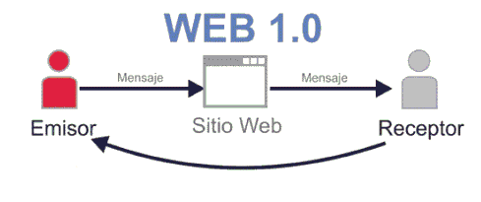

Un ejemplo de estos navegadores era ELISA. Este navegador fue poco utilizado, dando inicios al HTML.

**HTML**

El HTML tuvo sus inicios en 1980 cuando Tim Berners-Lee propuso un sistema para compartir documentos.



El primer documento oficial de HTML fue publicado en 1991, luego en el año 1993 se propuso la idea de hacer HTML un estándar, pero hasta el año 1995 el organismo IEFT(Internet Engineering Task Force) organiza un grupo para publicar el estándar HTML 2.0.

**1991 El primer navegador web**

El primer navegador web llamado WorldWideWeb, luego paso a ser Nexus, un web editor que permitía crear paginas y navegar por ellas. Desarrollado en Objective-C, ofrecía soporte básico para hojas de estilo en cascada, descarga y apertura de archivos soportados por NeXSTEP, noticias, protocolo FTP, etc. Para editar páginas web, ocupaba que las paginas estuvieran guardadas en la misma computadora, ya que no existía el protocolo HTTP.

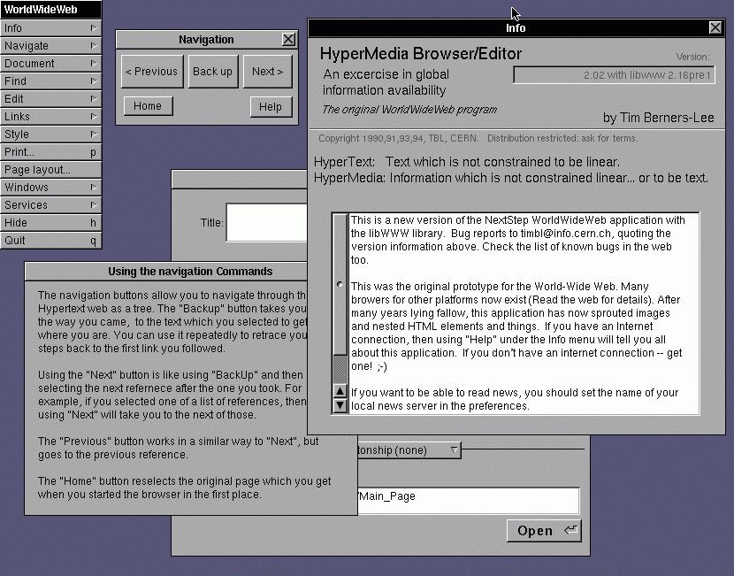

*Ejemplo del navegador NEXUS*

**HTTP**

****El protocolo de transferencia de hipertexto o HyperText Transfer Protocol, es un protocolo de comunicación que permite la transferencia de información por el World Wide Web. Empezó en 1991 pero era obsoleto, y solo tenia soporte para 1 comando, GET, y no se podía enviar mucha información al servidor. Fue hasta 1996 que se implemento el HTTP 1.0, este especifica su versión en las comunicaciones y es usado ampliamente para servidores proxy.

**En los 90s**

Iniciaron los navegadores y aplicaciones que llegaríamos a utilizar hoy en día.

En 1993 se creo el navegador Mosaic para el sistema operativo de Windows, era un navegador gráfico, y este fue el que dio origen al navegador Netscape. Y en 1996 CSS surge como un lenguaje de diseño gráfico para la presentación de un documento estructurado. También surge el Flash 1.0, utilizado para reproducción de multimedia, juegos de navegador, aplicaciones moviles, y aplicaciones de escritorio. Ya a finales de los 90 surge el navegador Mozilla Firefox, junto a PHP y HTML4.

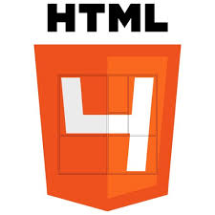

**Web 2.0**

El termino de web 2.0 fue acuñado por Tom O’Reilly en el año 2004. Haciendo referencia a la segunda generación de paginas web, mas interactivas que sus antecesores.

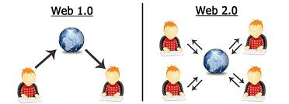

El usuario ya no solo accede a la información, sino que el también la crea. El cliente ahora puede ser un servidor, y las bases de datos pueden ser modificadas en contenido o formato.

**Web 3.0**

Se relaciona a Webs Semantics. Es una extensión a World Wide Web, se basa fundamentalmente en la información y su estructura, así el usuario puede encontrar la información de manera mas rápida y eficaz.

Ello incluye, la transformación de la red en una base de datos, un movimiento dirigido a hacer los contenidos accesibles por múltiples aplicaciones que no son solamente el navegador, el empuje de las tecnologías de inteligencias artificial, la web Geoespacial, la Web 3D.

**Web Geoespacial**

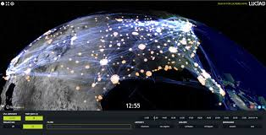La web 3.0 fue un gran cambio ya que permitía virtualización del internet en cualquier dispositivo, y portabilidad de conexión (ejemplo: Wi-Fi). Una de las redes que tuvo mayor auge fue la web geoespacial.

La web geoespacial fue la que creo los conceptos de ubicación del usuario, localización de dispositivos, GPS, mapeo, direccionamiento de red, el tiempo y ubicación.

**Web 3D**

El termino de web 3D viene a que ahora la navegación en internet puede ser en 3 dimensiones, o desplazarse por el navegador en un espacio tridimensional. CSS3 permite crear transformaciones que utilizan tres dimensiones, igualmente HTML5. Es donde el WebGL es utilizado, ya que permite que los navegadores puedan correr gráficos 3D, y utilizar el potencial del hardware. Un ejemplo claro podría ser Google Maps, nos permite poder navegar una ubicación seleccionada en una visión 3D.

